 |  | SORGETI S.R.L.  Str. Arhitect Ion Mincu nr. 17, ap. 4,  011356 Sector 1, Bucuresti, tel/fax 021/232.44.61, office@sorgeti.ro; www.piscine-sorgeti.ro

OFERTA ROBOTI AUTOMATI DE CURATARE PISCINA

Avem placerea sa va oferim roboti automati de curatare de inalta performanta, indicati pentru toate tipurile de piscine si pentru toate suprafetele.
Indeparteaza murdaria grosiera cat si pe cea fina de pe fundul piscinei si de pe pereti.
Se folosesc independent de sistemul de filtrare al piscinei.
Sunt dotate cu carucior pentru transport si cu perii ce pot fi inlocuite.
SWEEPY FREE si SWEEPER sunt prevazute cu program automat computerizat si cu telecomanda aditionala.
Robotii executa 2 operatii:
- aspiratie pe fundul piscinei si peretii laterali
- curatare prin periaj la nivelul apei

- ROBOT AUTOMAT DE CURATARE “INDIGO”  Debit pompa: maxim 13m³/h  Pentru o lungime a piscinei de pana la 16m.  Prevazut cu 2 cicluri de curatare (rapid «Turbo» si intensiv «Perfect cleaning»  Perii cu lamele  Greutate: 5 kg (uscat)  Lungime cablu: 18 m  Tensiune: 220 V  Pret unitar, fara TVA: 1594 EUR  - ROBOT AUTOMAT DE CURATARE “SWEEPY FREE”  Debit pompa: maxim 13m³/h  Pentru o lungime a piscinei de pana la 16m.  Programabil: 4 programe  Viteza de lucru: 10 m/min  Perii cu lamele  Greutate: 9 kg (uscat)  Lungime cablu: 16,5 m  Tensiune: 220 V  Pret unitar, fara TVA: 1979 EUR | 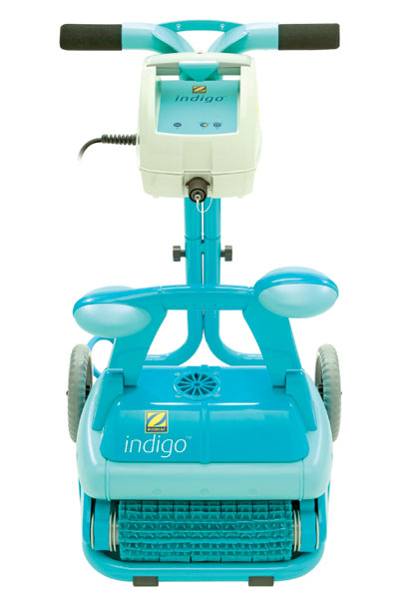  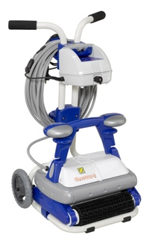

3. ROBOT AUTOMAT DE CURATARE  “VORTEX 3”  Debit pompa: maxim 20m³/h  Recomandat pentru piscine de pana la 12 x 6 m.  Greutate: 9.5 kg (uscat)  Lungime cablu: 30 m  Tensiune: 220 V  Poate functiona si in regim manual, cu telecomanda.  Pret unitar, fara TVA: 1250 EUR | 